Потапов В.А. Детальный анализ динамики сейсмического процесса // Сейсмологический мониторинг в Сибири и на Дальнем Востоке (100-летие сейсмической станции “Иркутск”). - Иркутск, 2002. - С. 99-109.

ДЕТАЛЬНЫЙ АНАЛИЗ ДИНАМИКИ СЕЙСМИЧЕСКОГО ПРОЦЕССА
Потапов В.А.
Институт земной коры СО РАН (ИЗК СО РАН),
г. Иркутск, тел.:463510, e-mail: potapov@crust.irk.ru
Аннотация
Выполнен детальный анализ динамики сейсмического процесса в районе дельты р. Селенги и в Байкальской сейсмической зоне за инструментальный период наблюдений. Показано, что сейсмический процесс района дельты р. Селенги и Среднего Байкала отражает динамику процесса в сейсмической зоне, включающей Южнобайкальскую впадину, Тункинский район, Прихубсугулье. Фурье-преобразования распределения интегральной радиационной или полной энергии очагов во времени позволят выделять периодичности сейсмического процесса в диапазоне, определяемом длиной реализации. Выявлены периодичности событий: lg(T, лет)=0,5 с энергией 14,5<lgE^{рад}_{сейм}<15,5; lg(T, лет)= 1 с энергией 15,5<lgE^{рад}_{сейм}<16,5 и lg(T, лет)=1,5 с энергией 16,5<lgE^{рад}_{сейм}<17,5. Тангенс угла наклона в линеаризованном распределении числа событий по энергиям (γ) также подвержен периодическим вариациям. Прогностическим признаком, предшествующим более сильному событию (в сравнении с фоновыми), является падение величины γ до минимального уровня, равного 0,5 и соответствующего стационарному (квазистационарному) процессу.
Введение
При исследовании сейсмического режима традиционно используют понятия сейсмическая активность и повторяемость землетрясений. Они определяют пространственно-временное распределение сейсмических событий.
Сейсмическая активность _{а10} понимается как среднее число землетрясений 10-го энергетического класса на площади в 10³ км² в год [б]. Для Прибайкалья получена уточненная расчетная формула сейсмической активности [2]. При распределении землетрясений по целым энергетическим классам она имеет вид
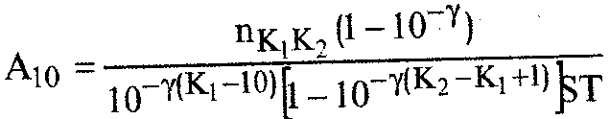
где n_{K1K2} суммарное число землетрясений в диапазоне энергетических классов от К₁ до К₂, включительно; К=10 - энергетический класс, по которому оценивается сейсмическая активность; γ - модуль углового коэффициента графика повторяемости землетрясений; S - площадь элементарной площадки, тыс. кв. км.; Т - интервал времени, годы. Если интервал k₂-k₁ достаточно широк, то величина в квадратных скобках практически равна единице и результаты расчета сейсмической активно-
99

ста оказываются такими же, как и по формуле в [б].Если при определении сейсмической активности используют наблюдения над землетрясениями лишь близких энергетических классов (например, двух соседних классов), то влияние множителя, составляющего квадратную скобку в знаменателе, становится значимым.
Карты сейсмической активности a₁₀ обычно строятся по данным о землетрясениях для разных площадей с использованием различных временных интервалов. Отметим, что формальное разбиение сейсмически активных территорий на пространственно-временные ячейки будет отражать действительный сейсмический процесс в случае независимых событий. Однако существование релаксационного последействия (афтершоков) свидетельствует о том, что случайные выборки (в том числе и связанные с объективными возможностями наблюдательных сетей) характеризуют динамику процесса ретроспективно в конкретном пространственно-временном интервале. Сама величина a₁₀ может быть объективно обусловлена более высокоэнергетическим событием, не учтенным в выбранных пространственно-временных координатах. Соответственно, параметр a₁₀ не отражает сейсмический потенциал и не определяет динамику процесса в перспективе.
С этими же объективными трудностями связан и прогноз повторяемости сейсмических событий. Линеаризованное распределение общего числа землетрясений по энергетическим классам с неизменным во времени угловым коэффициентом обычно определяется сейсмологами как закон [б]. Однако и сейсмическая активность в рассмотренном выше определении, и повторяемость сейсмических событий, трактуемых как независимые друг от друга, меняются в пространственно-временных координатах [4].
Энергетические оценки сейсмического процесса
В работе [4]сейсмический процесс рассмотрен с позиций взаимообусловленности сейсмических событий. Предложены возможные механизмы обменного взаимодействия. Определены линейные размеры зон влияния единичных сейсмических событий на сейсмический процесс. Предложены распределения по энергиям независимых сейсмических событий и с учетом обменного взаимодействия.
Основу изучения динамики сейсмического процесса составляет абсолютная величина энергии отдельных его событий. В [5] определена полная энергия очагов, их радиационная (сейсмическая) энергия. Показано, что сейсмическую энергию в локальных точках свободной поверхности определяют рассеянные (дифракционные) волны. Энергия последних связана с радиационной энергией очагов. В аналитической форме соотноше-
100
ние между радиационной сейсмической энергией и традиционными энергетическими параметрами К, М имеет вид:
lg(Е^{рад}_{сейсм},Дж)=0,69К+б,17= 1,25М+8,95. (1) Показано, что независимо от размеров источников радиационная упругая энергия составляет ~ 1% от величины полной энергии. Различие lg(E_{полн}, Дж)-lg(Е^{рад}_{сейсм}, Дж) для землетрясений равно ~ 2,1. Для взрывов в работе [5] получена величина 1,84. Действительно, имеет место подобие источников, включая очаги ядерных взрывов.
Особенности проявления процессов релаксации при землетрясениях и взрывах определяются тем, что, в отличие от сейсмоактивных зон, среда в участках проведения взрывов, как правило, устойчиво равновесна. Второе различие состоит в том, что энергия в очагах землетрясений расходуется в основном на пластическое деформирование, взрывов - на дробление пород. Эти обстоятельства приводят к тому, что релаксационные процессы после взрывов заключены в пределах дифракционных потерь упругой энергии (Ro<r<(8-10)Ro), Ro- радиус упругого излучателя [I]. Общность процессов последействия очагов землетрясений и взрывов определяется тем, что распределение событий по энергиям отражает распределение по фракциям числа частиц при дроблении (N.l³=const, l- размер частицы), подтвержденное в сейсмике взрывов экспериментально [3,7].
Отсюда следует, что при анализе сейсмического процесса необходимо учитывать эффекты последействия событий. В частности, сейсмическое событие с афтершоками в пределах области очага можно рассматривать как один растянутый во времени и дискретный акт превращения и выделения потенциальной энергии. Энергия Е^{дифр}_{сейсм} есть потенциал взаимодействия отдельностей в окрестности основного очага в объеме со средним размером 8Ro [4].
Задача перспективного прогноза землетрясений может быть решена при надежном разделении основных землетрясений и всех релаксационных событий.
Основой реализации такого подхода является анализ распределения во времени выделившейся сейсмической энергии в очаговой зоне и области, вовлеченной в релаксационное последействие. Причем, учитывая независимость "сейсмического кпд" от энергии событий, можно равноправно анализировать радиационную сейсмическую энергию Е^{рад}_{сейсм}-очагов либо полную энергию Е_{полн} последних.
Динамика сейсмического процесса района дельты р. Селенги как части Байкальской сейсмической зоны
Рассмотрим это применительно к сейсмическому процессу в районе
101
дельты р. Селенги и Среднего Байкала за инструментальный период наблюдений. Район определяется как высокоактивный в сейсмическом отношении. В 1862 году здесь произошло сильнейшее в Прибайкалье Цаганское землетрясение с М=7,5, в результате которого, как считают исследователи [9], образовался залив Провал. В 1903 году произошло землетрясение с магнитудой 6,7; в 1959 - землетрясение с магнитудой 6,8.
С начала периода инструментальных наблюдений (с 1952 года) до момента возникновения очага сильного землетрясения 29.08.1959 г. с магнитудой 6,8±0,2 и координатами 106,98° в.д., 52,68° с.ш., в этом районе регистрировались лишь единичные очаги слабых землетрясений. Уже за первые 3-4 месяца с момента этого события сформировалась устойчивая афтершоковая область (рис. 1). В соответствии с [6] линейные размеры этой области соответствуют размерам основного очага. Конфигурация “пятна” близка к эллиптической форме. Полуоси составляют 11,8 км по долготе, 13,3 км по широте. Эквивалентный сферический радиус упругого излучателя Ro составил 12,4 км. Радиационная упругая энергия основного очага в логарифмическом масштабе составила 16,58, суммарная энергия последовавших афтершоков в области очага соизмерима - 16,62. Отсюда следует, что энергия основного землетрясения есть кинетическая, а релаксационных - потенциальная доля общей энергии. На основе закона равнораспределения энергии эти составляющие равны.
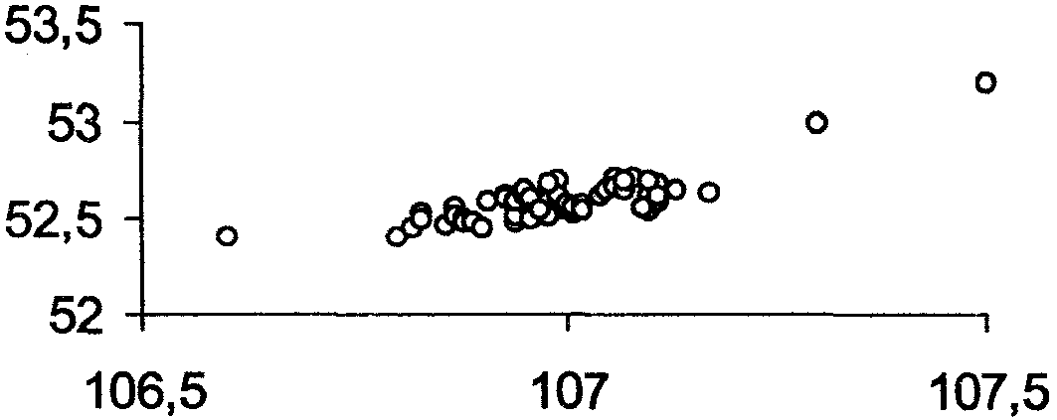
Рис. 1 Афтершоки в области очага землетрясения 29.08.1959 г., М=б.8±0.2 (lg E^{рад}_{сейс}=16.6) с момента основного землетрясения по 31.12.1959 г.
Со временем сформировался афтершоковый процесс в области, вмещающей очаг, со средним радиусом R_{реф} = (6-8)Ro. На фоне флуктуаций в годовые интервалы времени параметров процесса (энергии, угла наклона в линеаризованной зависимости числа событий от энергии и суммарного числа событий) афтершоковый процесс продолжался вплоть до конца 90-х годов. На рис. 2 в качестве примеров приведены карты
102
афтершоков в некоторые годы, соответствующие максимумам и минимумам выделившейся энергии. Видно, что координатное положение сейсмического “пятна”, его площадь достаточно устойчиво сохраняются во времени. Полуоси эллипсоида составляют 47 км по долготе, 84 км по широте. Эквивалентный радус Rреф составил 64 км.
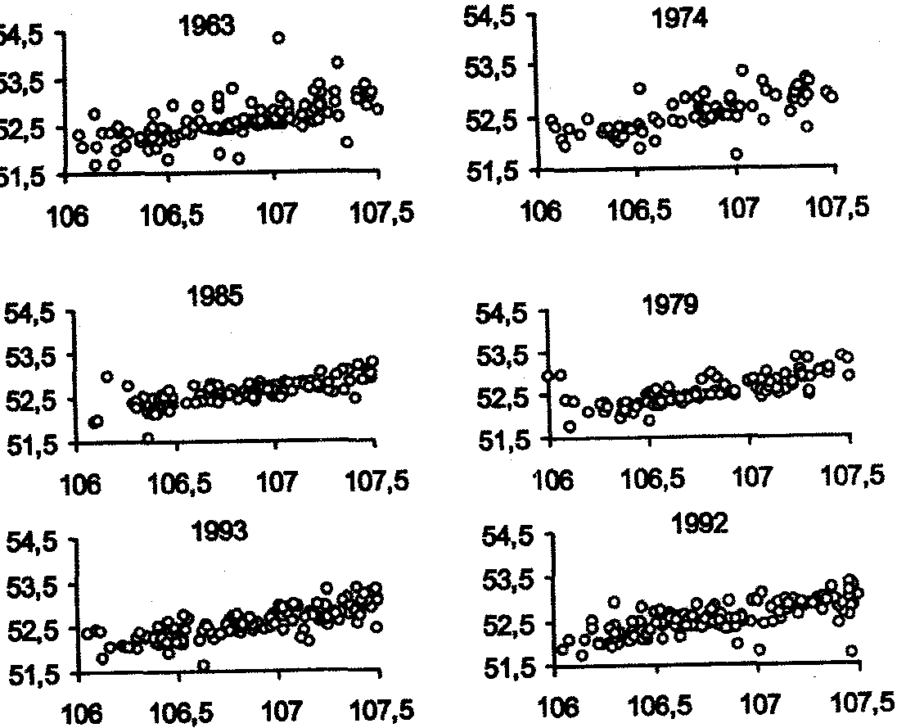
Рис. 2. Релаксационные очаги (афтершоки) в зоне динамического влияния очага землетрясения 29.08. 1959 г., М=6.8±0.2 (IgE^{рад}_{сейс} =16.6).
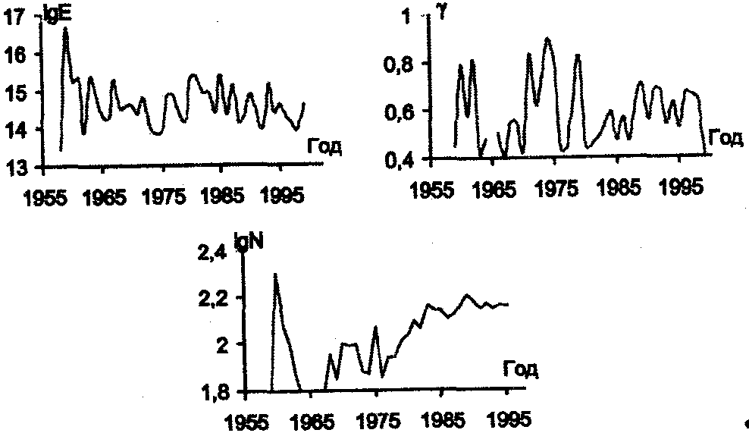
Рис. 3. Изменение во времени параметров афтершокового процесса в зоне динамического влияния очага землетрясения 29.08.1959 г. (lgЕ^{рад}_{сейсм}=16,6).
На рис. 3 показано изменение во времени параметров афтершокового процесса. Отмечается удовлетворительная корреляция между мак-
103
симумами выделившейся энергии и количеством событий. Теснота корреляции связана с возможностями наблюдательной сети. До 70-х годов были обычными пропуски сейсмических событий малых энергий. Однако уже в этих условиях коэффициент корреляции между логарифмом сейсмической энергии и тангенсом угла наклона графика повторяемости, изменяемого в пределах 0,5-1, составил - 0,8. В соответствии с выводами работы [4], в любом временном интервале и произвольно выбранном объеме сейсмически активной среды сейсмический процесс представлен совокупностью независимых (основных) и релаксационных событий. Вследствие этого перед более низкоэнергетическими независимыми (в сравнении с релаксационными) сейсмическими событиями меняются параметры интегрального сейсмического процесса. Кроме того, сам рассматриваемый участок является частью геодинамической среды. Таким образом, иерархичность среды и самоподобие процессов [8] отражаются в структуре и свойствах "потока" сейсмических событий локальных участков.
Исследуем сначала однородность выделения энергии во времени во всей афтершоковой области (рис. 2) и в пределах очага основного события 29.08.1959 (рис. 1). На рис. 4 представлено изменение во времени плотности энергии [lg(E, Дж/S, км²)] для означенных областей. Видно, что в целом выделившаяся плотность энергии во времени изменяется синхронно и одного порядка для обеих зависимостей. Выравнивание плотности энергии происходит в течение ~ 24 месяцев. В 1963 и 1985 годах плотность энергии в области афтершоков более чем на порядок превосходила плотность энергии в области очага 1959 г. В эти годы здесь имели место очаги основных сейсмических событий с lg(E^{рад}_{сейм}, Дж)≈15. Они сопровождались афтершоками с суммарной энергией, равной энергии основных землетрясений (рис. 5). Поскольку размеры очагов этих событий были значительно меньше размеров очага основного события 29.08.1959 г., то не произошло значимого возмущения афтершоковой области очага 29.08.1959 года. Здесь отметим, что сейсмическая энергия очагов 1963 и 1985 годов была сравнима с энергией очага 2001 года. Однако, последнее событие являлось релаксационным, т.е. афтершоком.
Подводя итог изложенному выше, следует констатировать, что сейсмический процесс в исследуемом районе представлен в основном релаксационными событиями. В то же время, существенные флуктуации параметров процесса (энергии, числа событий в годовые интервалы времени, тангенса угла наклона в распределении числа событий по энергии) свидетельствуют о том, что исследуемый процесс является пространственно-временным фрагментом сейсмического процесса Байкальской зоны в целом.
104
Для этой цели нами выполнено сопоставление параметров сейсмичности изучаемого района и зоны, включающей Южно-Байкальскую впадину, Тункинский район, Прихубсугулье, т.е от 54° с.ш до 49° - 50° с.ш. и от 110° в.д до 99° -100° в.д. На рис. 6 приведена зависимость от времени выделившейся энергии и тангенса угла наклона в распределении числа событий за инструментальный период наблюдений. В целом кривые, соответствующие всей зоне и району дельты р. Селенги, удовлетворительно согласуются между собой. Некоторое смещение кривых во времени свидетельствует о том, что релаксационные процессы не мгновенны, а протекают с конечной скоростью. В частности, выше уже отмечалось, что суммарная энергия афтершоков в очаге с lg(E^{рад}_{сейм}, Дж)≈17 и энергия сейсмических событий в области его динамического влияния выравниваются в течение ~ 2 лет.
Итак, применительно к рассматриваемой проблеме, энергия основных землетрясений есть кинетическая, а релаксационных - потенциальная доля общей энергии. На основе закона равнораспределения энергии можно анализировать равноправно кинетическую и потенциальную составляющие либо полную энергию.
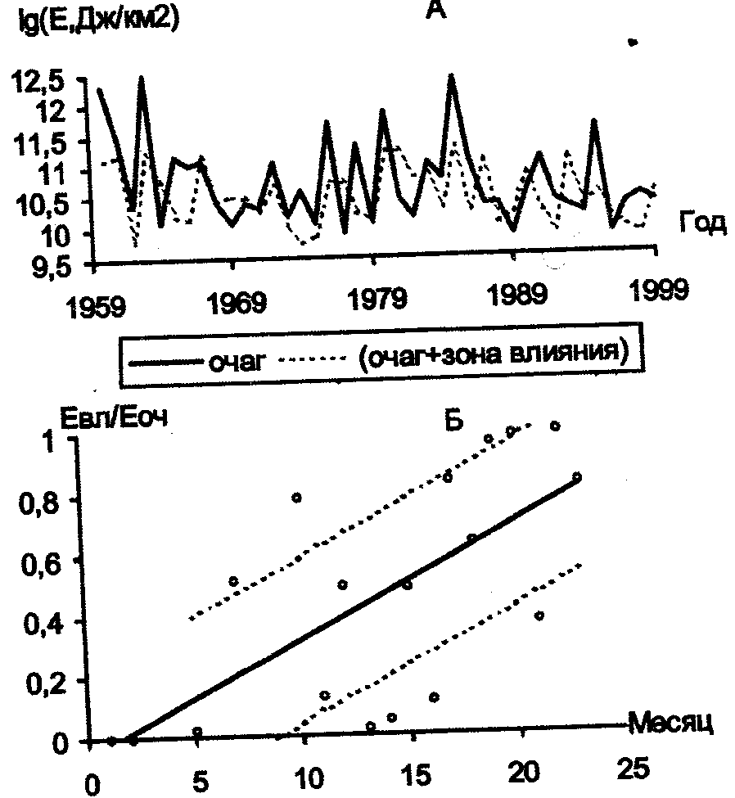
Рис. 4. Изменение во времени соотношения плотности энергии в зоне очага землетрясения 29.08.1959 г., lgE^{рад}_{сейс}=16.6 и области его динамического влияния.
105
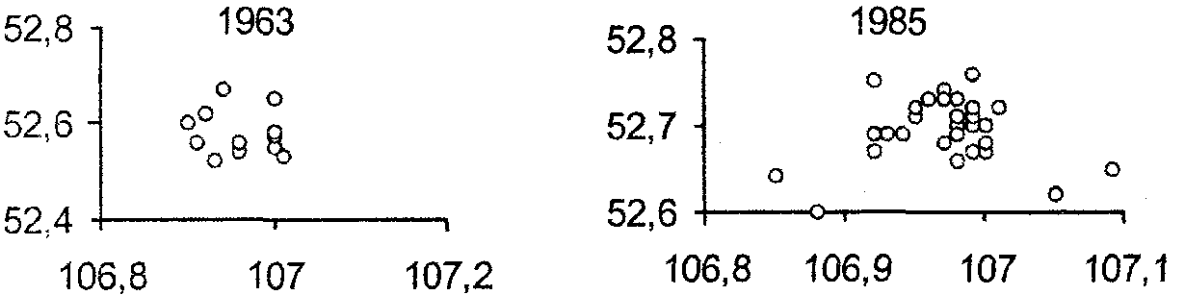
Рис. 5. Афтершоки, приуроченные к очагам землетрясений с IgE^{рад}_{сейс} ≈15.
Проводя аналогию между колебаниями, создаваемыми одним конкретным землетрясением, и кривыми, приведенными на рис.3, 4, 6, следует констатировать, что сейсмический процесс содержит широкий набор спектральных составляющих. Был выполнен спектральный анализ временных зависимостей энергии, числа сейсмических событий, тангенса угла наклона (γ) в распределении числа событий. На рис. 7 приведены амплитудные спектры Фурье - преобразований означенных выше функций, в графическом виде представленных на рис. 3. По осям абсцисс даны значения периодов в логарифмическом масштабе. По всем графикам отчетливо выявляется периодичность для значений lg(T, лет), равных 0,5 и 1, т.е. Т≈3 года. Т≈10 лет. Выявить более длительные периодичности нельзя из-за ограниченной длительности временных рядов. Совместный анализ этих зависимостей для локального участка (дельта р. Селенги и всей зоны) позволил установить соответствие периодов повторяемости и энергии (табл.).
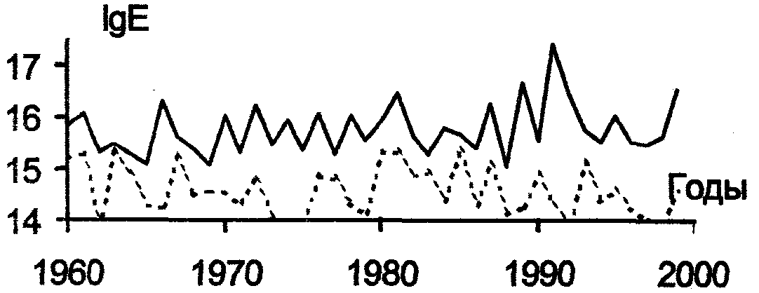
Рис. 6. Соотношение параметров сейсмического процесса района дельты р. Селенги (пунктир) и зоны, включающие Южно-Байкальскую впадину, Тункинский район, Прихубсугулье (сплошная линия).
Таблица
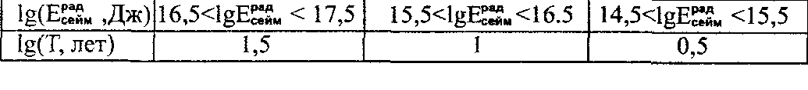
106
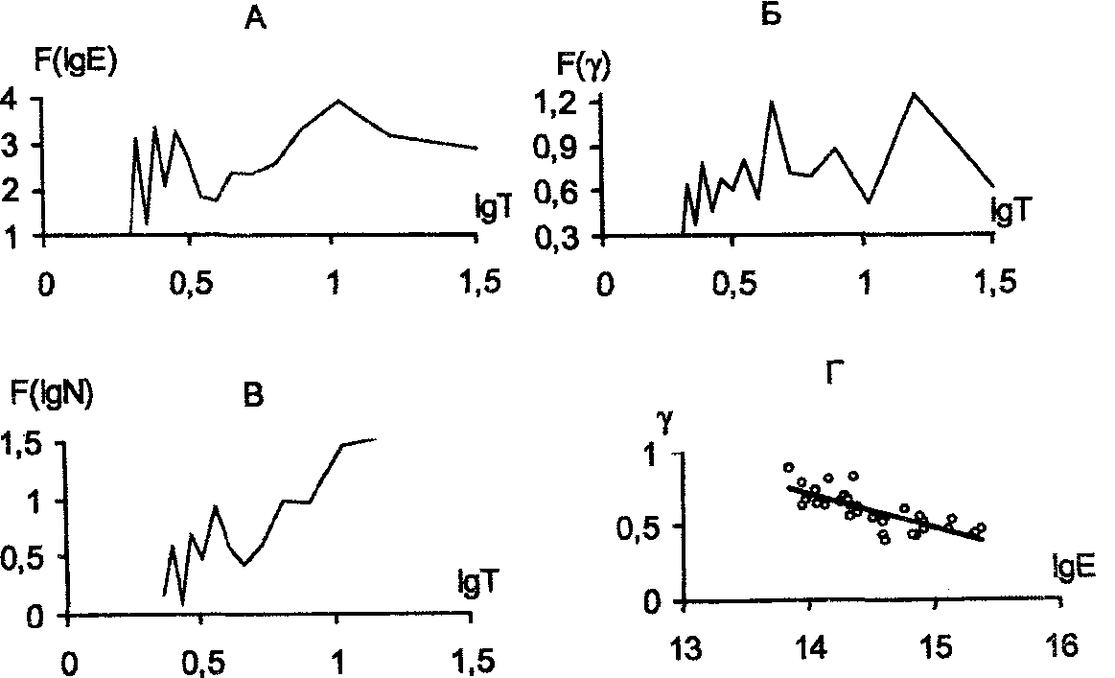
Рис. 7. Спектры Фурье зависимостей от времени параметров сейсмического процесса.
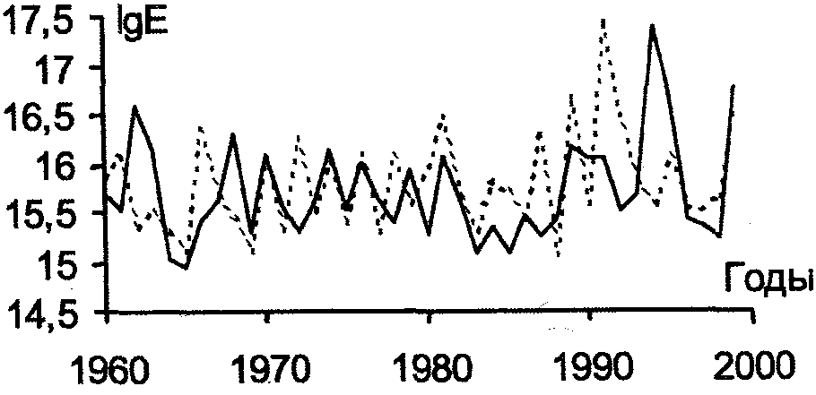
Рис. 8. Сопоставление распределения энергии во времени, выделившейся в Байкало-Хубсугульской зоне (курсив) и зоне, относящейся к северо-восточному флангу Байкальской рифтовой системы (сплошная линия).
Важно подчеркнуть, что приведенные выше периоды повторяемости справедливы статистически, относятся к основным, а не релаксационным (афтершокам) сейсмическим событиям во всей зоне. Так, из 36 сейсмических событий с энергией, соизмеримой с энергией землетрясения 2001 г. (14,5<E^{рад}_{сейм}<15,5), в период с 1959 года по конец 90-х годов два события района дельты р. Селенги, как уже отмечалось выше, относятся к основным. За этот период во всей зоне было зарегистрировано 212 землетрясений такой энергии, из них основными событиями являются 12-13. Принципиальные выводы проведенного анализа можно кратко сформулировать в виде трех следующих. Спектральный анализ интег-
107
ральной радиационной или полной энергии очагов позволит выделять периодичности сейсмического процесса в диапазоне, определяемом длиной (временем) реализации. Тангенс угла наклона в линеаризованном распределении числа событий по энергиям (γ) также подвержен периодическим вариациям. Прогностическим признаком, предшествующим более сильному событию (в сравнении с фоновыми), является падение величины (γ) до минимального уровня, который согласно выводам работы [4] соответствует стационарному процессу.
Для более полного рассмотрения сейсмического режима целесообразно провести сопоставление его параметров для Байкало-Хубсугульской зоны и зоны, относящейся к северо-восточному флангу Байкальской рифтовой системы. Вторая включает Верхне-Ангарскую, Муйскую, Чарскую впадины, хребет Удокан и занимает площадь между 55° - 58° с.ш., 110° - 120° в.д. На рис. 8 дано распределение сейсмической энергии по времени в двух зонах. Интегрально эту энергию составляют все основные и релаксационные (афтершоки) сейсмические события. Выше было показано, что равенство энергии афтершоков и основного землетрясения выполняется только в пределах области очага и выравнивается в течение первых месяцев. Сейсмическая энергия афтершоков в областях динамического влияния независимого события в среднем на два порядка меньше энергии последнего. С учетом этого следует констатировать, что две рассматриваемые зоны по своему сейсмическому потенциалу самодостаточны. Максимальная сейсмическая энергия в них высвобождается практически одновременно.
Заключение
Выполнен детальный анализ динамики сейсмического процесса в районе дельты р. Селенги и в Байкальской сейсмической зоне за инструментальный период наблюдений. Показано, что сейсмический процесс района дельты р. Селенги и Среднего Байкала отражает динамику зоны, включающей Южно-Байкальскую впадину, Тункинский район, Прихубсугулье. В любом временном интервале и произвольно выбранном объеме сейсмически активной среды процесс представлен совокупностью независимых (основных) и релаксационных событий. Определено, что перед независимыми сейсмическими событиями меняются параметры интегрального сейсмического процесса. Получен высокий коэффициент обратной корреляционной связи (-0,8) между логарифмом интегральной сейсмической энергии и тангенсом угла наклона графика повторяемости, изменяемого в пределах 0,5-1.
Применительно к рассматриваемой проблеме, энергия основных землетрясений есть кинетическая, а релаксационных - потенциальная доля об-
108
щей энергии. На основе закона равнораспределения энергии можно анализировать равноправно кинетическую либо потенциальную составляющие. Спектральный анализ временных зависимостей энергии, числа сейсмических событий, тангенса угла наклона (γ) в распределении числа событий позволил выявить периодичности: lg(T, лет) = 0,5 -событий с сейсмической энергией 14,5<lgE^{рад}_{сейм}<15,5; lg(T, лет) = 1 - событий с сейсмической энергией 15,5<lgE^{рад}_{сейм}<16,5 и lg(T, лет) = 1,5 - событий с сейсмической энергией 16,5<lgE^{рад}_{сейм} <17,5. С использованием равенства (1) легко рассчитать соответствующие диапазоны магнитуд.
Спектральный анализ интегральной радиационной или полной энергии очагов позволяет выделять периодичности сейсмического процесса только в диапазоне, определяемом длиной (временем) реализации. Тангенс угла наклона в линеаризованном распределении числа событий по энергиям (γ) также подвержен периодическим вариациям. Прогностическим признаком, предшествующим более сильному событию (в сравнении с фоновыми), является падение величины γ до минимального уровня, равного 0,5 и соответствующего стационарному (квазистационарному) процессу. Естественно, что только сейсмологических данных для прогноза места в сейсмически активной зоне недостаточно.
Литература
1. Адушкин В.В., Спивак А.А. Геомеханика крупномасштабных взрывов. -М.: Недра, 1993.-319 с.
2. Юленецкий С.И. К обоснованию метода суммирования землетрясений при количественных оценках сейсмичности // Сейсмические исследования в Восточной Сибири. - М.: Наука, 1981. - С. 54-62.
3. Мосинец В.Н. Дробящее и сейсмическое действие взрыва в горных породах. - М.: Недра, 1976. - 272с.
4. Потапов В.А., Иванов Ф.И. Динамика сейсмического процесса Прибайкалья // Вулканология и сейсмология. - 2001. - № 2. - С. 68-74.
5. Потапов В.А. Параметры и энергия очагов землетрясений в структурно-неоднородной земной коре // Вулканология и сейсмология. - 2001. - № 3. - С. 53-62.
6. Ризниченко Ю.В. Проблемы сейсмологии: Избр. Труды. - М.: Наука, 1985. - 408 с.
7. Родионов В.Н., Сизов И.А., Кочарян Г.Г. О моделировании природных объектов в геомеханике // Дискретные свойства геофизической среды. -М.: Наука, 1989.-С. 14-18.
8. Садовский М.А. О значении и смысле дискретности в геофизике // Дискретные свойства геофизической среды. - М.: Наука, 1989. - С. 5-14.
9. Тресков А.А., Пшенников К.В. Сейсмичность Байкальской зоны // Землетрясения в СССР. - М.: Наука, 1961. - С. 353-361.
109

